Kính thưa quí bạn
Hôm nay xin gởi các bạn vài chuyện đời thường và không thường
1. Máy lọc nước biển thành nước uống chạy bằng sức người
2. Phi hành gia của ASA nói rằng người ngoài hành tinh chắc chắn đang ở ngoài kia
3. Hai bằng hữu hỏi về cell phone và về những chương trình phát thanh Âm Thanh Va Ngôn Từ của Đoàn Thế Ngữ.
4. Góc đố vui và lời giải
HCD 19-Nov-2024
Nếu các bạn không thấy hình chỉ thấy cái khung trống không hình, thì nên dọc Microsoft Word attached.
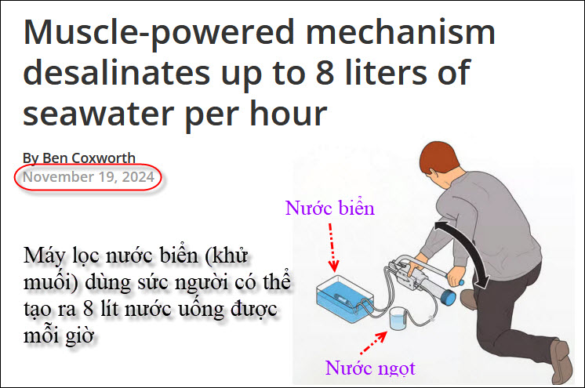
Nguồn tin và chi tiết: https://newatlas.com/outdoors/quenchsea-3-portable-desalinator/?utm_source=flipboard&utm_content=NewAtlas/magazine/New+Atlas:+Emerging+Technology
HCD tóm tắt bản tin: Những thủy thủ “lạc lối” trên biển nước mênh mông vẫn có thể chết khát. QuenchSea 3.0 Portable desalinator (công ty Hydro Wind Energy của Anh) được chế tạo chỉ dùng sức người để loại bỏ muối
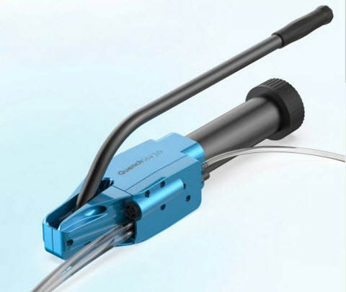
Máy này được cho là loại bỏ muối, virus, vi khuẩn, hạt vi nhựa và các chất gây ô nhiễm khác khỏi nước biển với tốc độ trung bình hơn 2 lít (0,5 gal Mỹ) nước mỗi giờ, hoặc lên đến 3 lít trong điều kiện lý tưởng. Kết quả là nước uống đã lọc uo1ng được theo tiêu chuẩn của Tổ chức Y tế Thế giới (WHO).

QuenchSea 3.0 sử dụng cùng một khái niệm cơ bản, nhưng bổ sung thêm một cơ chế tăng áp suất và một hệ thống phục hồi năng lượng. Nó được cho là dễ bơm hơn so với ban đầu và nhanh hơn khi khử muối/lọc, được cho là tạo ra một lượng nước uống ấn tượng 6 đến 8 lít (1,6 đến 2 gal) mỗi giờ.
HCD: Thấy tin hay hay gởi các bạn xem chơi

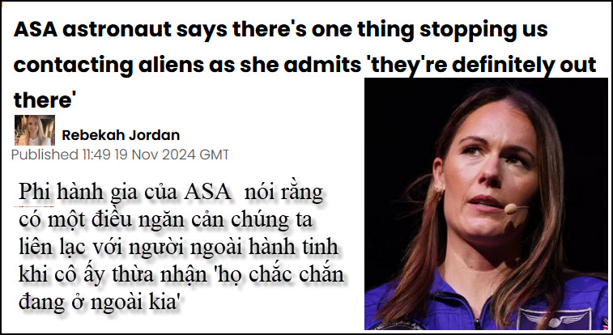
Nguồn tin và chi tiết: https://www.uniladtech.com/science/space/asa-astronauts-utm_source=flipboard&utm_content=topic/ufos
HCD tóm tắt bản tin: (ít thì giờ có khi bỏ sót những chữ khó nghe của Google)
Phi hành gia của ASA nói rằng có một điều ngăn cản chúng ta liên lạc với người ngoài hành trái đất khi cô ấy thừa nhận 'họ chắc chắn đang ở ngoài kia'
Rebekah Jordan • UNILAD Tech
Mọi người đã nói về những cuộc gặp gỡ gần gũi với người ngoài hành trái đất trong nhiều năm.

Từ những câu chuyện hoang đường về việc bị người ngoài hành trái đất tò mò bắt người thử nghiệm cho đến những tuyên bố về việc chứng kiến UFO rơi, không thiếu những câu chuyện không thể tin được trên internet.
Nhưng một phi hành gia tin rằng “họ” đang ở ngoài kia - và cô ấy có lẽ có nhiều uy tín hơn hầu hết.

Katherine Bennell-Pegg, người được biết đến nhiều nhất với tư cách là nữ phi hành gia đầu tiên của Úc phát biểu tại hội nghị Nam Sydney theo hướng Tây Nam và không né tránh câu hỏi lớn: Người ngoài hành trái đất có tồn tại không?
Người mẹ 39 tuổi nầy hiện đang giữ chức vụ Giám đốc ASA (Công nghệ Vũ trụ của Cơ quan Vũ trụ Úc) và trả lời câu hỏi không thể tránh khỏi. "Chắc chắn có người ngoài hành trái đất ngoài kia,Tôi không nghĩ rằng họ đi giữa chúng ta, ngay cả khi đôi khi cảm thấy như vậy. Nhưng thách thức lớn nhất còn lại là tìm ra họ”.

Xét về kích thước của vũ trụ và công nghệ mà chúng ta phải áp dụng, nó có thể khó khăn hơn hầu hết mọi người nghĩ.
Bennell-Pegg giải thích: "Với quy mô của vũ trụ, chúng tôi nghĩ có khoảng 100 đến 200 nghìn ngôi sao trong vũ trụ.
"Nó tương tự như số lượng hạt cát trên tất cả các bãi biển trên trái đất.
"Tất cả các thành phần cho sự sống, các phân tử và nguyên tố chúng ta cần, đều phong phú nhất trong vũ trụ."

Bennell-Pegg nói rằng chúng ta chỉ mới bắt đầu khám phá các hành tinh bên ngoài hệ mặt trời của chúng ta, được gọi là ngoại hành tinh. "Chúng tôi đã tìm thấy gần 6.000 ngoại hành tinh, đó là các hành tinh xung quanh các ngôi sao khác"
"Nhiều người trong số họ đang ở trong khu vực có thể là một khu vực có thể sinh sống. Tôi chỉ nghĩ, có lẽ cuộc sống đang ở ngoài kia. Điều thú vị là, nếu có, liệu chúng ta có thể giao tiếp với họ không? Ai mà biết được."

Phi hành gia bày tỏ sự quan tâm đến việc giữ cho cuộc tìm kiếm 'gần nhà hơn' để 'tìm bằng chứng về sự sống trên các hành tinh khác trong hệ mặt trời của chúng ta'
“Chúng tôi đang tìm kiếm họ trên sao Hỏa và chúng tôi sắp tìm kiếm họ trên các mặt trăng của sao Mộc, nơi được cho là có nước lỏng bên dưới lớp vỏ băng giá.
“Europa clipper, một nhiệm vụ vừa được đưa ra, sẽ tìm kiếm điều đó."
NASA (Mỹ), đã nói vào tháng 10 rằng có thể có cơ hội tìm thấy sự sống ngoài hành trái đất nhỏ dưới bề mặt của Hành tinh Đỏ.

Bà kết luận: “Thực tế hơn, nghiên cứu về sinh vật học vũ trụ này, đó là sự sống ngoài trái đất, dạy chúng ta về cách sự sống có thể tiến hóa để có khả năng phục hồi hơn với sự sống trên trái đất.”
HCD: Hiện nay chuyện UFO, chuyện sự sống ngoài trái đất đang “bùng lên” do những vị “chức sắc lớn” ra điều trần trước quốc hội Mỹ.
-----===o0o===-----
From: Quang Pham <pquangmai379@
Date: 11/19/24 9:40 AM (GMT-08:00)
Subject: Re: Nhờ Giúp
Thưa Anh,
Cách nay vài năm, sau khi đọc bài nhận xét của Anh về Pixel 7 phone, tôi "mua theo" Anh cái Pixel 7 Pro, nay vẫn dùng tốt (battery hơi giảm). Tôi được biết, trong dịp Black Friday sắp đến có chương trình giảm giá Pixel phone 9 và Tesla P1.
Rất mong Anh cho ý kiến so sánh, nên chọn Pixel 9 pro hay Tesla P1 (vì tò mò!)
Kính chúc Anh Chị thân tâm thường lạc.
HCD: Thưa anh thật sự có xài qua mới biết rõ
Ở đây chúng ta so sánh specification của hai cái nầy để có chút ý niệm mà thôi
So sánh thấy cái Google Pixel hay hơn
Nguồn tin và chi tiết: Tesla Pi Phone vs Google Pixel 9 Pro | Smartprix
-----===o0o===-----
From: H Pham <huypham268@
Date: 11/19/24 3:03 AM (GMT-08:00)
Subject: Link download những buổi phát thanh Âm Thanh và Ngôn từ của Đoàn Thế Ngữ

Kính chào Quán Ven Đường,
Tôi gần đây vô tình biết tới website của ông/bà và rất vui khi biết website của ông bà có cung cấp đường link để tải những buổi phát thanh Âm Thanh và Ngôn từ của Đoàn Thế Ngữ. Tuy nhiên, hiện tại các đường Link đang thiếu khá nhiều. Các link megaupload (như trong hình) đều đã không còn truy cập được.
Nay tôi viết email này kính mong ông/bà có thể cân nhắc dành chút thời gian hỗ trợ tôi trong vấn đề này. Tôi rất hâm mộ thầy Vĩnh Lạc và mong muốn được coi lại những chương trình cũ của thầy.
Cám ơn ông/bà đã đọc thơ điện tử này. Tôi mong sớm nhận được hồi âm từ phía ông/bà.
Phạm Quốc Huy
HCD : Có lẽ hiện giờ Quán Ven Đường có đầy đủ những bài nói chuyện trên radio “Âm Thanh Và Ngôn Từ” của Đoàn Thế Ngữ nhất.
Những lin bên trên quá xưa, không còn nữa. Quán Ven Đường có nhiều link khác nhau cho cùng một bài vở...
Âm Thanh và Ngôn Từ (Đoàn Thế Ngữ, từ radio VOVN Houston Texas ) (phần 1) (14-Aug-2015) Có thể trùng lập với phần 2 đầy đủ hơn
Âm Thanh và Ngôn Từ (Thế Ngữ, Trần Như Vĩnh Lạc) đài VOVN Houston Texas (phần 2) đầy đủ

Âm Thanh và Ngôn Từ (Đoàn Thế Ngữ, từ radio VOVN) (phần 1, còn nhiều trong kho nầy)
BaBaiThoVeBuomVaHoa-TheNgu.mp3 11067
CamSatlyThuongAn-KieuNguyenDu-NocturneOp27Chopin-thengu.mp3 8684
DuTuLe-AiDiRoiConGuiLaiConNguoi-Thengu.mp3 10458
Hamlet-Shakespeare01.mp3 7546
Hamlet-Shakespeare02.mp3 6683
Hamlet-Shakespeare03.mp3 6883
Hamlet-Shakespeare04.mp3 6884
Hamlet-Shakespeare05.mp3 6539
Hamlet-Shakespeare06.mp3 7006
Hamlet-Shakespeare07.mp3 8044
Hamlet-Shakespeare08.mp3 6112
Hamlet-Shakespeare09.mp3 5187
Hamlet-Shakespeare10.mp3 4442
Hamlet-Shakespeare11.mp3 4946
Hamlet-Shakespeare12.mp3 5301
Hamlet-Shakespeare13.mp3 4930
Hamlet-Shakespeare15.mp3 4960
Hamlet-Shakespeare16.mp3 4606
Hamlet-Shakespeare17.mp3 4614
Hamlet-Shakespeare18.mp3 3856
Hamlet-Shakespeare19.mp3 3944
Hamlet-Shakespeare20.mp3 4193
Hamlet-Shakespeare21.mp3 3087
Hamlet-Shakespeare22.mp3 3070
Hamlet-Shakespeare23.mp3 3722
Hamlet-Shakespeare24.mp3 3243
MaHngCaTrnhCngSnVClaudeDebussy-TheNgu.mp3 13129
MyNhanSoDauCa_lyHa_thengu.mp3 3277
NamMauTiTrongHonVongPhuHaySuTacTrachCuaNguoiLamNgheThuat-thengu.mp3 16252
NgoThuyMien-AoLuaHaDong-TheNgu.mp3 10048
NguyenDu-LongThanhCamGiaCa-TheNgu07.mp3 17934
NhiThapBatTu-PacingTheVoid-DoanTheNgu.mp3 35637
NhuChiecQueDiem-theNgu.mp3 9322
NhuNgonBuonRoi-Thengu.mp3 11461
OngGiaNoelVaChuaHaiDong.mp3 9240
PhamDuy-TinhCa01-Thengu.mp3 11213
PhamDuy-TinhCa02-Thengu.mp3 10646
PhamDuy-TinhCa03-Thengu.mp3 10018
PhamDuy-TinhCa04-Thengu.mp3 10448
PhanTichNhacPhamHuongXuaCuaCungTien.mp3 28303
PhanTichNhacPhamPhoBuonCuaPhamDuy.mp3 11020
RuTaNgamNgui01-Thengu.mp3 10049
RuTaNgamNgui02-Thengu.mp3 9737
TrinhCongSon-DemThayTaLaThacDo1-thengu.mp3 4314
TrinhCongSon-DemThayTaLaThacDo2-theNgu.mp3 7750
TrinhCongSon-DemThayTaLaThacDo3-thengu.mp3 8787
XuanGiangHoaNguyetDa_TruongNhuocHu.mp3 2893

Âm Thanh Và Ngôn Từ (Trần Như Vĩnh Lạc - Đoàn Thế Ngữ) đài VOVN (Houston Texas)
Nếu quí bạn không có thì giờ nhiều thì những bài nên nghe là chương trình Âm Thanh Và Ngôn Từ của Vĩnh Lạc. Đoàn Thế Ngữ là người tương đối còn trẻ nhưng trình độ hiểu biết về âm nhạc về ngôn ngữ về văn chương về lịch sữ nói chung rất cao, như là trình độ một Giáo sư Đại học hay một học giả chính qui. Còn nhiều nữa sẽ bỏ lên dần.
Số bytes của mỗi files màu đen, tính theo KB. Dãy 8 con số trong file name là ngày phát thanh. Click ngay tên bài màu xanh để download hay nghe tại chỗ.
Quí bạn nên chọn nghe trước những file có giới thiệu
Tho Co_My Nhan So Do Ca_(sex) 05252005 Doan The Ngu.mp3 3096 Quí bạn thích văn chương và Đường thi nghe thử bài nầy
Ba Bai Tho Cham Biem Pho Tong Thong VNCH_07122006_Doan The Ngu.mp3 5595
Ong Gia Noel Chua Hai Dong_12192007_Doan The Ngu_Vinh Lac.mp3 2572
Ai Di Roi Con Gui Lai Con Nguoi_Du Tu Le_05042005_Vinh Lac.mp3 4151
Alexander The Great Pt.01 -12012004_AT&NT__Vinh Lac.mp3 3069
Ave Maria (Sebatian Bach) - 06252003_AT&NT__Vinh Lac.mp3 2710
Ba Bai Tho Cham Biem Pho Tong Thong VNCH_07122006_Doan The Ngu_Vinh Lac.mp3 5472
Ba Bai Tho Ve Buom Va Hoa08212002_AT&NT__Vinh Lac.mp3 6441 Quí bạn thích thơ cổ nghe thử bài nầy
Ba Ca Si Hat Bai Goi Gio Cho May Ngan Bay Cua Doan Chuan Tu Linh -03122005 _AT&NT_ _Vinh Lac.mp3 5207
Ba Me Giao Linh Pham Duy_Doan The Ngu_Vinh Lac.mp3 4326
Ban Giao Huong So 1 – Wolfgang Amadeus Mozart_06302004_Vinh Lac.mp3 3562
Cam Sat (Ly Thuong An) - Kieu (Nguyen Du) Va Nocturne Op.27 (Chopin) 02252004_AT&NT__Vinh Lac.mp3 3684 Quí bạn thích văn chương và Đường thi nghe thử bài nầy
Chopin Concerto No2 Chuong 2 Nocturn 02112004_AT&NT__Vinh Lac.mp3 4030
Christoph Willibald Gluck Vs. Mozart - 07032002_AT&NT__Vinh Lac.mp3 8128
Chuyen Phiem Ve Cai An Trong Le Dang Quang Tong Thong My 01192005_AT&NT__Vinh Lac.mp3 3350
Con Rong Chau Chim_10052005_Doan The Ngu_Vinh Lac.mp3 4089 Quí bạn thích lịch sử và ngọn ngữ nghe thử bài nầy
Cung Tien 1 - 06192002_AT&NT__Vinh Lac.wma 9997
Cung Tien Phan 2 06262002_AT&NT__Vinh Lac.wma 8137
Da Vinci Code_06212006_Doan The Ngu_Vinh Lac.mp3 4550
Dai Ngan Ha Pt 01 - Beyond The Blue Horizon - 07312002_AT&NT__Vinh Lac.mp3 4332 Quí bạn thích nghiên cứu chiêm tinh bói toán nghe thử bài nầy
Dai Ngan Ha Pt02 - Cau Chuyen Tinh Tren Ben Song Ngan - 08072002_AT&NT__Vinh Lac.mp3 5336
Dan Chu_04262006_Doan The Ngu_Vinh Lac.mp3 4322
Dem Thay Ta La Thac Do (Trinh Cong Son) Phan 2 - 03022005_AT&NT__Vinh Lac.mp3 3887
Dem Thay Ta La Thac Do 3_Doan The Ngu_Vinh Lac.mp3 4422
Doc Tieu Thanh Ky_Nguyen Du_06152005_Doan The Ngu_Vinh Lac.mp3 4318
Film Anh Hung Pt.01-09082004_AT&NT__Vinh Lac.mp3 3217
Film Anh Hung Pt.02 -09152004_AT&NT__Vinh Lac.mp3 4540
Film Bach Xa Thanh Xa Pt.02 -09292004_AT&NT__Vinh Lac.mp3 3197
George Frideric Handel_10122005_Doan The Ngu_Vinh Lac.mp3 4105
George Gordon Byron_09072005_Doan The Ngu_Vinh Lac.mp3 3976
Hamlet - Shakespeare 01_05112005_Doan The Ngu_Vinh Lac.mp3 4836 Quí bạn thích văn chương tây phương nghe thử loạt bài nầy
Hamlet - Shakespeare 02_05232007_Doan The Ngu_Vinh Lac.mp3 4233
Hamlet - Shakespeare 03_05302007_Doan The Ngu_Vinh Lac.mp3 4366
Hamlet - Shakespeare 04_06062007_Doan The Ngu_Vinh Lac.mp3 4366
Hamlet - Shakespeare 05_06132007_Doan The Ngu_Vinh Lac.mp3 4138
Hamlet - Shakespeare 06_06192007_Doan The Ngu_Vinh Lac.mp3 4447
Hamlet - Shakespeare 07_06272007_Doan The Ngu_Vinh Lac.mp3 5136
Hamlet - Shakespeare 08_07112007_Doan The Ngu_Vinh Lac.mp3 5780
Hamlet - Shakespeare 09_07182007_Doan The Ngu_Vinh Lac.mp3 4860
Hamlet - Shakespeare 10_07252007_Doan The Ngu_Vinh Lac.mp3 4138
Hamlet - Shakespeare 11_08082007_Doan The Ngu_Vinh Lac.mp3 4642
Hamlet - Shakespeare 12_08152007_Doan The Ngu_Vinh Lac.mp3 4973
Hamlet - Shakespeare 13_08222007_Doan The Ngu_Vinh Lac.mp3 4625
Hamlet - Shakespeare 14_08292007_Doan The Ngu_Vinh Lac.mp3 3657
Hamlet - Shakespeare 15_09052007_Doan The Ngu_Vinh Lac.mp3 4634
Hamlet - Shakespeare 16_09122007_Doan The Ngu_Vinh Lac.mp3 4281
Hamlet - Shakespeare 17_09192007_Doan The Ngu_Vinh Lac.mp3 4290
Hamlet - Shakespeare 18_09262007_Doan The Ngu_Vinh Lac.mp3 3535
Hamlet - Shakespeare 19_10032007_Doan The Ngu_Vinh Lac.mp3 3623
Hamlet - Shakespeare 20_10312007_Doan The Ngu_Vinh Lac.mp3 3870
Hamlet - Shakespeare 21_11072007_Doan The Ngu_Vinh Lac.mp3 2770
Hamlet - Shakespeare 22_11282007_Doan The Ngu_Vinh Lac.mp3 2753
Hamlet - Shakespeare 23_12052007_Doan The Ngu_Vinh Lac.mp3 3402
Hamlet - Shakespeare 24_12122007_Doan The Ngu_Vinh Lac.mp3 2925
Hamlet Cua William Shakespeare Va To Be Or Not To Be - 05112005_AT&NT__Vinh Lac.mp3 4839
Quí bạn thích văn chương tây phương nghe thử loạt bài nầy
Hien Ngon Am Nhac - Nhac Frank Schubert Va Tho Baudelaire -08252004_AT&NT__Vinh Lac.mp3 4044
Iraq 1_10192005_Doan The Ngu_Vinh Lac.mp3 3029
Iraq 3_11022005_Doan The Ngu_Vinh Lac.mp3 2973
Leonardo Da Vinci Pt.01- 03102004_AT&NT__Vinh Lac.mp3 3686
Leonardo Da Vinci Pt.04 - 03312004_AT&NT__Vinh Lac.mp3 4238
Man Dam Ve Ho Xuan Huong_08102005_Doan The Ngu_Vinh Lac.mp3 4132
Mau Ti Trong Lich Su 1_12262007_Doan The Ngu_Vinh Lac.mp3 2574 Quí bạn thích lịch sử nghe thử loạt bài nầy
Mau Ti Trong Lich Su 2_01022008_Doan The Ngu_Vinh Lac.mp3 4235
Mau Ti Trong Lich Su 3_01092008_Doan The Ngu_Vinh Lac.mp3 2954
Mozart Ban Giao Huong So 1 06302004_AT&NT__Vinh Lac.mp3 3564
Mua Thu Trong Thi Ca Tay Phuong -10152003_AT&NT__Vinh Lac.mp3 3427
My Nhan So Dau Ca_Ly Ha_Doan The Ngu_Vinh Lac.mp3 2973
Nghe Thuat That Nghe Thuat Gia_06082005_Doan The Ngu_Vinh Lac.mp3 4152
Nghien Binh Phan Moc_08022006_Doan The Ngu_Vinh Lac.mp3 4290
Ngu Cung_09012004_Doan The Ngu_Vinh Lac.mp3 4208 Quí bạn thích âm nhạc nên nghe bài nầy
Nhat Ky Hue Khanh Vuong Phi - 08282002_AT&NT__Vinh Lac.mp3 6649
Nhi Thap Bat Tu - Pacing The Void - 07172002_AT&NT__Vinh Lac.mp3 6984
Quí bạn thích nghiên cứu chiêm tinh bói toán nghe thử bài nầy
Nhu Chiec Que Diem_Tu Cong Phung_08042004_Vinh Lac.mp3 3641
Nhung Hinh Anh Trong Tho To Dong Pha 01052005_AT&NT_ _Vinh Lac.mp3 2885
Quí bạn thích văn chương và Đường thi nghe thử bài nầy
Nuoc Triet Khue Va Nang Chiet Que - 05222003_AT&NT__Vinh Lac.mp3 3654
On Lai Nhung Thoi Ky Bac Thuoc 01262005_AT&NT__Vinh Lac.mp3 3459
Petrarca Pt01_06282006_Doan The Ngu_Vinh Lac.mp3 6125
Petrarca Pt02_07052006_Doan The Ngu_Vinh Lac.mp3 5686
Petrarca Pt03_07192006_Doan The Ngu_Vinh Lac.mp3 5487
Pham Duy 1_06292005_Doan The Ngu_Vinh Lac.mp3 4435
Pham Duy 2_07062005_Doan The Ngu_Vinh Lac.mp3 4120
Pham Duy 3_07132005_Doan The Ngu_Vinh Lac.mp3 4436
Pham Duy 4_07202005_Doan The Ngu_Vinh Lac.mp3 4175
Phan Tich 4 Nhac Sy - Pt.01 - Ngo Thuy Mien - 07072004_AT&NT__Vinh Lac.mp3 4160
Phan Tich 4 Nhac Sy - Pt.02 - Thanh Trang 1 - 07142004_AT&NT__Vinh Lac.mp3 4691
Phan Tich 4 Nhac Sy - Pt.03 - Su Tuong Dong Trong Am Nhac - 07212004_AT&NT__Vinh Lac.mp3 4379
Phan Tich 4 Nhac Sy - Pt.04 - TCP - Nhu Ngon Buon Roi- 07282004_AT&NT__Vinh Lac.mp3 4566
Phan Tich 4 Nhac Sy - Pt.05 - TCP - Nhu Nhu Chiec Que Diem - 08042004_AT&NT__Vinh Lac.mp3 3643
Phan Tich 4 Nhac Sy - Pt.06 - Dang Khanh - 08122004_AT&NT__Vinh Lac.mp3 3782
Pho Buon Pham Duy -09042002_AT&NT__Vinh Lac.mp3 6013
PhoBuon-PhamDuy-TranNhuVinhLac-DoanTheNgu_Vinh Lac.mp3 8836
Pometheus Trong Than Thoai Triet Khue - 12152004_AT&NT__Vinh Lac.mp3 3280
Ru Ta Ngam Ngui_TCS 1_01162008_Doan The Ngu_Vinh Lac.mp3 3993
Ru Ta Ngam Ngui_TCS 2_01232008_Doan The Ngu_Vinh Lac.mp3 3823
So Sanh Bien Co 30 Thang Tu 1975 (At Mao) O Viet Nam Voi Bien Co Nam 975 (At Hoi)
Ben Trung Quoc - 04272005_AT&NT__Vinh Lac.mp3 4134
Song Tau Cua Hia Nhac Si Tai Danh The Gioi - 03302005_AT&NT__Vinh Lac.mp3 3487
Tam Cam - 07102002_AT&NT__Vinh Lac.mp3 6467
Tan Man Ve 30 Thang Tu - 04202005_AT&NT__Vinh Lac.mp3 3808
Tap Tuc Co Truyen VN Ba Ngay Tet 02092005_AT&NT_ _Vinh Lac.mp3 3058
Thach That Lasco O Phap Pt.01 - 11172004_AT&NT__Vinh Lac.mp3 3711
Thai Hien - 04132005_AT&NT__Vinh Lac.mp3 4117
Thanh Troy (part 05) 06232004_AT&NT__Vinh Lac.mp3 2821
Thanh Troy 1_06022004_Doan The Ngu_Vinh Lac.mp3 4547
Thanh Troy 2_06092004_Doan The Ngu_Vinh Lac.mp3 3310
Thanh Troy 3_06162004_Doan The Ngu_Vinh Lac.mp3 3574
Thanh Troy 4_06232004_Doan The Ngu_Vinh Lac.mp3 2819
Thanh Troy Pt.03 - 06092004_AT&NT__Vinh Lac.mp3 3312
The Ngu noi ve Doan The Ngu_08022006 .mp3 4413
The Gioi Am Thanh_08182004_Doan The Ngu_Vinh Lac.mp3 3647
The Gioi Am Thanh_Doan The Ngu_Vinh Lac.mp3 3647
Tho Baudelaire - 10292003_AT&NT__Vinh Lac.mp3 4057
Tho Duong _Doan The Ngu_Vinh Lac.mp3 2973 Quí bạn thích văn chương và Đường thi nghe thử bài nầy
Tho Ve A Chuc Chang Nguu - 08142002_AT&NT__Vinh Lac.mp3 6985 Quí bạn thích thơ cổ nên nghe bài nầy
Trinh Cong Son Va Claude Debussy_03142005_Doan The Ngu_Vinh Lac.mp3 3682
Truyen Ma Chiec Long Den Mau Don Pt.02 - 11032004_AT&NT__Vinh Lac.mp3 3004
Truyen Phong Than Pt.02 -10202004_AT&NT__Vinh Lac.mp3 3760
Tu Do Ngon Luan - 04282004_AT&NT__Vinh Lac.mp3 4332
Vietnam Vs_Vinh Lac.mp3 2916
Vinh_lac_duong_lich_am_lich_16k_Vinh Lac.mp3 7327 Quí bạn thích nghiên cứu chiêm tinh bói toán nghe thử bài nầy
Vuong Quyen Va Than Quyen- 07242002_AT&NT__Vinh Lac.mp3 6502
Vuong Quyen Vs. Than Quyen (07242002)_Vinh Lac.mp3 6502
Xuan Giang Hoa Nguyet Da (Truong Nhuoc Hu)-03032004_AT&NT__Vinh Lac.mp3 2591
Còn nhiều Âm Thanh và Ngôn Từ sẽ bỏ lên dần dần. Đây là loạt bài phát thanh đã mai một dần, các bạn khó tìm lại được nhiều và đầy đủ như ở đây.
Đây là danh sách những buổi phát thanh Âm Thanh và Ngôn Từ đang có.
Trở về đầu trang

-----===o0o===-----
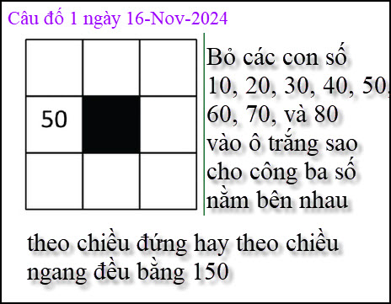

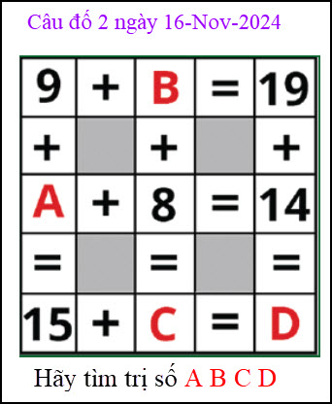

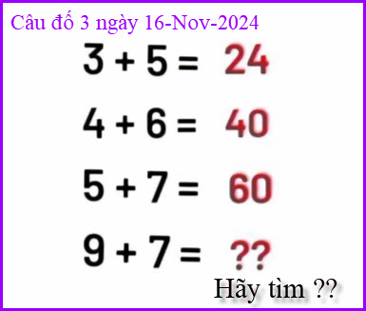
From: Tho Nhan <nhandtho@
Date: 11/19/24 1:58 PM (GMT-08:00)
Subject: Câu đố số 3
Trả lời 9+7=96
HCD: chưa đúng

From: nang huynh <nlehuynh@
Date: 11/17/24 6:03 PM (GMT-08:00)
Subject: Giải đáp các câu đố

Câu 1: theo hình. Để đơn giản, ta bỏ các số 0.

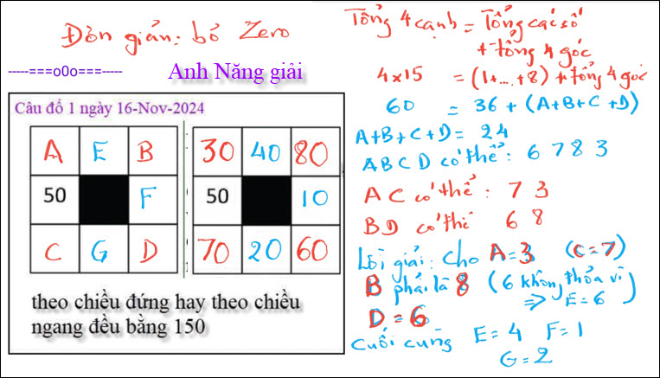

Hint: tìm tổng số của 4 góc: A+B+C+D = (15 ×4) - (1+2+3+...+7+8) = 60-36 = 24
Lý do : trong tổng 4 cạnh thì các số ở góc được cộng tới hai lần.
Vì tổng số là 24 nên ABCD là: 3,6,7,8. Tống của AC là 10 nên AC là 3,7; và BD là 6,8
Cho A = 3 ; (C=7); thì B phải là 8; D = 6; và E = 4; F= 1; G = 2
( B không thể là 6; vì nếu = 6 thì dẫn đến D =6 do tống ba số = 15)

Câu 2: theo hình
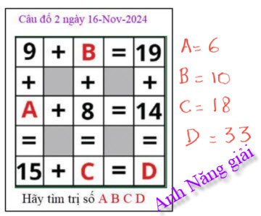
Câu 3: ?? = 144. (9^2 +9×7. = 81 + 63 = 144 ) có pattern c = a^2 + an
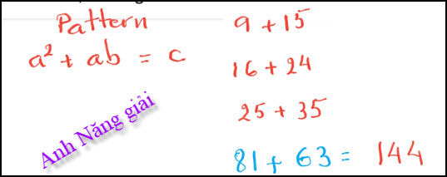
Rút kinh nghiệm, từ rầy về sau nếu trước khi đi ngủ mà mở email của anh, thì tôi không đọc phần đố vui( chờ sáng thức dậy rồi đọc!!!)
Vì khi nằm,, tôi nghĩ ra lời giải cho bài số một hoàn toàn trong trí, sau đó thì rất tỉnh táo , phải mất cả giờ sau mới chợp mắt được.
Cảm ơn Anh, chúc Anh mạnh khỏe
Năng
HCD: Cám ơn anh Năng
Có khi nhờ vậy mà đở quên
Còn các giải khác cho câu đố 3
3+5=8 --> 8x3=24
4+6=10 ---> 10x6=40
5+7=12 ---> 12X5=60
9+7=16 ---> 16x9= 144
-----===o0o===-----

